§7.6 分枝定界法

一．旅行售货员问题(TSP)

1.思想：用树的结点代表问题解(格局)的集合，结点 $n$ 的孩子代表 $n$ 所代表的解(格局)的一个子集。最后叶结点代表一个解(格局)。

用类似 $α−β$ 剪枝的技术，优先搜索代表较优解的结点，删除不必要搜索的树枝。尽快找到最优解。

2.例子：旅行售货员问题，距离矩阵如下：

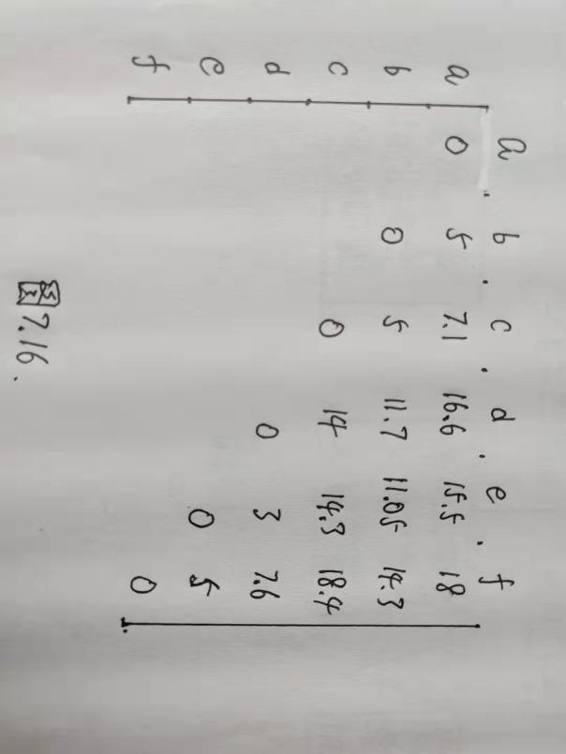

图7.16

如果试遍 $n$ 个结点的所有Hamilton圈，将用 $O(\left(n−1\right)!)$ 时间。

我们用分枝定界法。树根代表所有可能的Hamilton圈，Hamilton即前面所说的解(格局)。每个结点有两个孩子，把该结点所代表的Hamilton圈的集合分为两组，一组中的圈包含某条特定边，另一组中的圈不含该边。上例中的树如下：

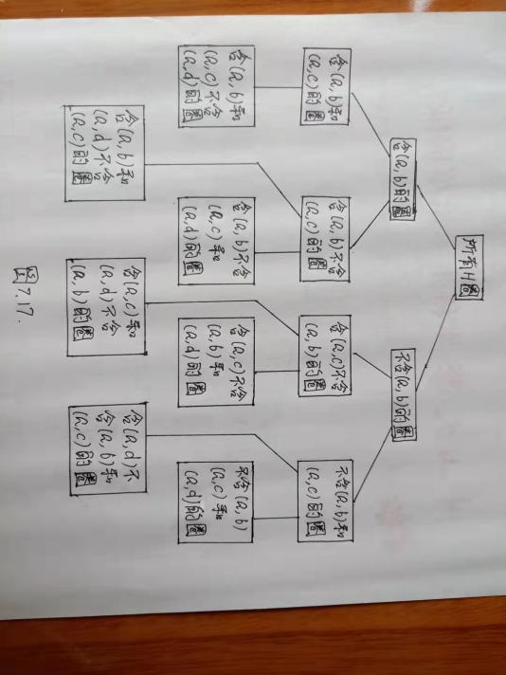

图7.17

3.分枝定界法所需的定界启发技术

(1) 思想：我们算出每个结点所代表的圈的边权之和(代价)的下界，如果目前所找到的最好解的代价小于某结点代价的下界，那么该结点以下的结点不需要搜索。

(2) 下界估计函数

由于Hamilton圈的代价不小于该圈上所有顶点关联的两条边的权之和(对所有顶点求和)的一半。

取下界估计函数：

$f=\left[\sum_{v∈V\left(G\right)}{与v关联的两条权最小的边的权之和}\right]/2$（根节点的下界）

(3) 例子：

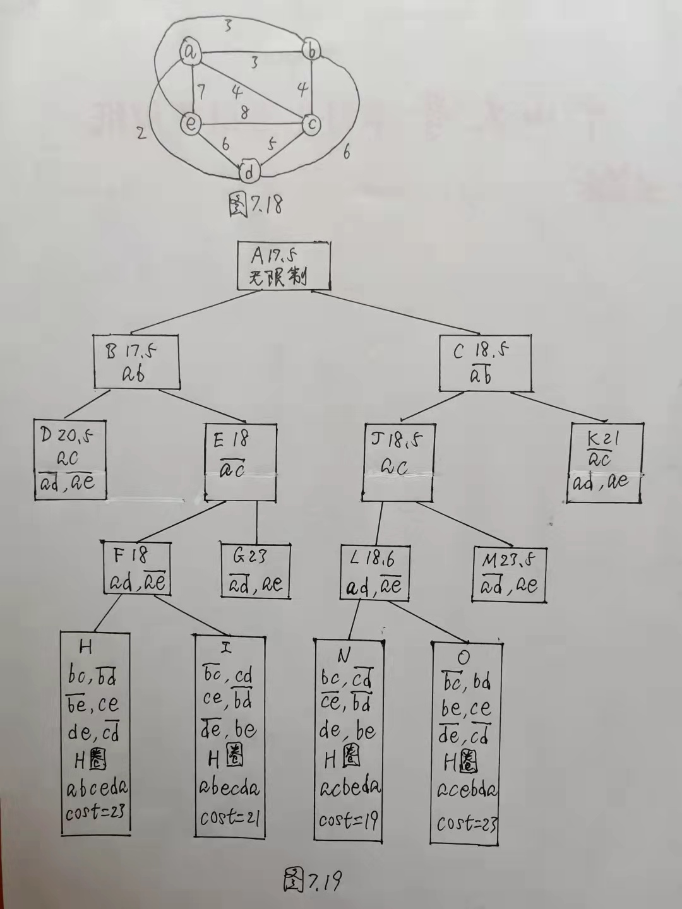 图7.18

根结点的下界估计：

$f=\left(2+3+3+3+4+4+2+5+3+6\right)/2=17.5$

(4) 根据限制改变下界估计函数

某些结点指定取集合 $S_{1}$ 中的边，不取集合 $S_{2}$ 中的边。那么，计算下界函数时， $S_{1}$ 中的边一定要用于计算，即使它们的权可能不是最小的。 $S_{2}$ 中的边不能用于计算，即使它们的权可能是最小的。对于不属于 $S_{1}∪S_{2}$ 中的边，我们取权最小的边计算。

例如：上例中限制取 $(a, e)$ 不取 $(b, c)$

与 $a$ 关联的边取 $(a, e)$ 和 $(a, d)$;

与 $e$ 关联的边取 $(a, e)$ 和 $(e, b)$;

与 $b$ 关联的边取 $(a, b)$ 和 $(b, e)$;

与 $c$ 关联的边取 $(a, c)$ 和 $(c, d)$;

与 $d$ 关联的边取 $(a, d)$ 和 $(c, d)$;

下界函数 $f=\left(7+2+7+3+3+3+4+5+2+5\right)/2=20.5$

(5) 分枝定界技术

每个结点有两个孩子，一个孩子代表包含某一指定边的解集，另一孩子代表不含该边的解集。某些边可以按以下规则包含或排除。

1. 如果排除 $(x, y)$ 边，将使 $x$ 或 $y$ 不能与两条边关联，则包含 $(x,y)$ 边；
2. 如果包含 $(x, y)$ 边，将使 $x$ 或 $y$ 度数大于2，或形成一个非Hamilton的圈，那么排除 $(x, y)$ 边。

我们优先发展下界最小的结点。如果某个结点的下界大于目前已知最好解的代价，则对该结点以下的结点剪枝。

4.例子：图7.18的TSP问题的分枝定界法求解的过程(见图7.19)。

 图7.19

\*注：分枝定界法最坏情况下也是指数时间的，但通常很快可以求出最优解。

二． $0−1$ 背包问题

1.问题：

给定价值为 $p_{1}, p_{2}, ⋯, p_{n}$ 的 $n$ 个物品，要放入总体积是c的背包中， $n$ 个物品的体积分别是 $w_{1}, w_{2}, ⋯, w_{n}$，要使得放入背包中的物品价值最大。

设 $n$ 个变量 $x_{i}(i=1, 2, ⋯, n)$， $x_{i}=1$ 表示物品 $i$ 放入背包中， $x_{i}=0$ 表示物品 $i$ 不放入背包中。则问题表达为：

或1，。

2. 例子：

或1，。

其中：物品的体积 $w=[16, 15, 12]$，物品的价值 $p=[45, 25, 25]$，背包的体积 $c=30$。

3.解空间：

图7.20

3种物品的单位体积的价值： $z_{1}=45/16=2.8$， $z_{2}=25/15=1.7$，

$z_{3}=25/12=2.1$。

4.分枝定界

\*根结点的上界：

按物品的单位体积的价值从大到小取物品，要求所取物品体积的和小于等于 $c$，最后剩余的体积取下一物品的一部分，这样求出的总价值是根结点的上界。

例如：上例中： $x_{1}=1, x_{3}=1, x_{2}=\left(30−16x_{1}−12x_{3}\right)/15=0.13$

于是，上界 $z=45x_{1}+25x_{3}+25x_{2}=73.25$

\*内部结点的上界：

如果某一结点 $x$ 规定某些 $x_{i}$ 必须取1，某些 $x_{j}$ 必须取0，则那些 $x_{i}$ 取1，那些 $x_{j}$ 取0，其余的 $x_{k}$ 按单位体积价值从大到小取物品，使得所取物品的体积之和小于等于 $c$，最后剩余的体积取下一物品的一部分。这样求出的总价值为该结点的上界。

5.剪枝

我们把所有活结点放在优先队列中，优先发展上界最大的结点。若某一结点的上界小于目前已知的一个解的价值 $z$，那么，该结点的孩子可以剪枝，不用再考虑了。

如果某一结点规定要取的物品的体积已经大于 $c$，则该结点及其子

树也不用再考虑了，可以剪枝。

例子：上例用分枝定界法求解的树如图7.21。

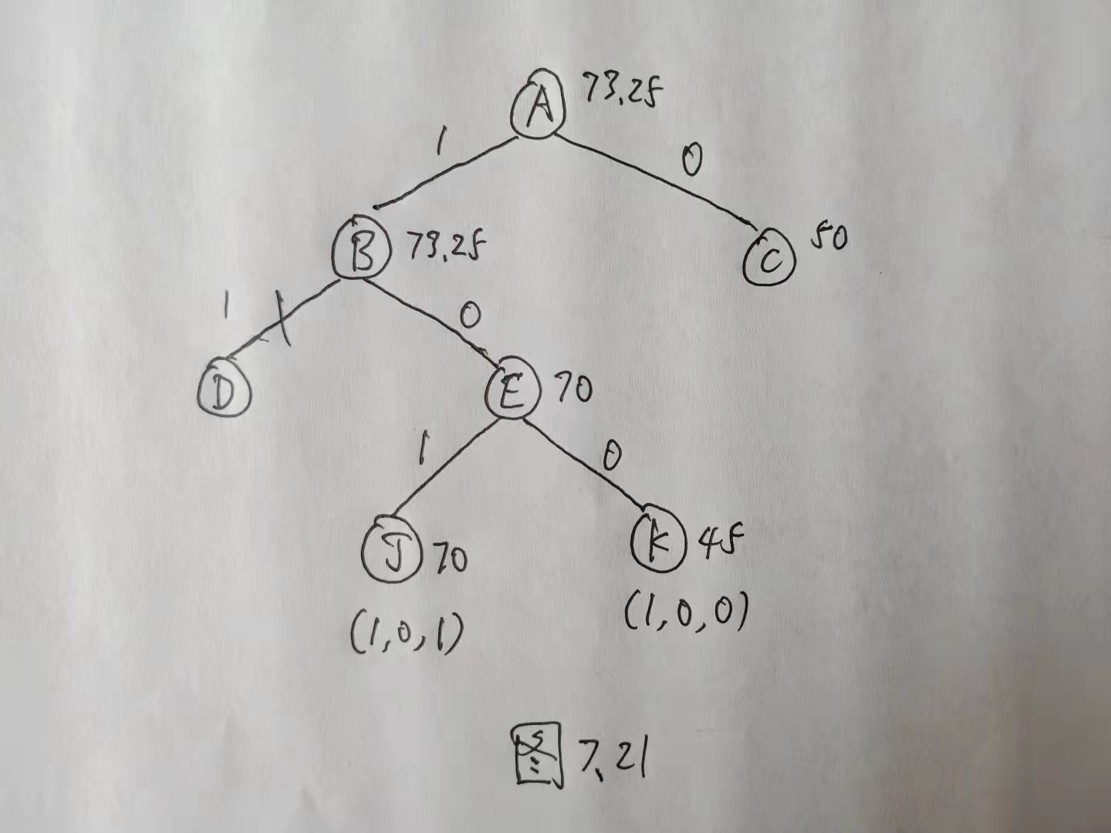图7.21

作业17：

1.根据以下距离矩阵，用分枝定界法，求TSP问题的解。

设按字典序考虑各边。

a b c d e

$$\begin{matrix}\begin{matrix}\begin{matrix}a \\ b\end{matrix} \\ \begin{matrix}c \\ d \\ e\end{matrix}\end{matrix} & \left[\begin{matrix}\begin{matrix}0 & 5 \\ 5 & 0\end{matrix} & \begin{matrix} 7.1 & 16.6 & 15.5 \\ 5 & 11.7 & 11.1\end{matrix} \\ \begin{matrix}7.1 & 5 \\ 16.6 & 11.7 \\ 15.5 & 11.1\end{matrix} & \begin{matrix} 0 & 14 & 14.3 \\ 14 & 0 & 3 \\ 14.3 & 3 & 0\end{matrix}\end{matrix}\right]\end{matrix}$$